Universidad San Carlos de Guatemala
Facultad de ingeniería.
Ingeniería en ciencias y sistemas



Proyecto 2:
Algoritmo de encriptación AES-128

PONDERACIÓN: 30
Horas Aproximadas: 30

Índice

1. Resumen Ejecutivo 3
2. Competencia que desarrollaremos 3
3. Objetivos del Aprendizaje 3
3.1 Objetivo General 3
3.2 Objetivos Específicos 4
4. Enunciado del Proyecto 4
4.1 Descripción del problema a resolver 4
4.2 Alcance del proyecto 11
4.3 Entregables 12
5. Metodología 12
6. Desarrollo de Habilidades Blandas 13
6.1 Proyectos en Grupo 13
6.2 Proyectos Individuales 13
7. Cronograma 14
8. Rúbrica de Calificación 14
8.1 Requisitos para optar a la calificación 14
8.2 Detalle de la Calificación 15
8.3 Valores 16
8.4 Comentarios Generales 16

1. Resumen Ejecutivo
El proyecto tiene como objetivo que los estudiantes desarrollen el algoritmo de encriptación simétrica AES de 128 bits a través del lenguaje ensamblador ARM64. Utilizando las explicaciones teóricas del algoritmo, el reto consiste en que los estudiantes a través del análisis del algoritmo y de las operaciones que realiza la encriptación, traducirlo al lenguaje ensamblador manipulando los bytes para que cumplan con el funcionamiento del algoritmo obteniendo la salida correcta para la encriptación de cadenas.
2. Competencia que desarrollaremos
Técnicas y tecnológicas:
- Set de instrucciones ARM64.
- Librerias de emulación del procesador ARM64.
- Desarrollo de aplicaciones en lenguaje ensamblador.
Analíticas y de resolución de problemas:
- Diseño de soluciones optimizadas en lenguaje ensamblador.
- Análisis del funcionamiento de algoritmos.
- Interpretación de algoritmos y representación en lenguaje ensamblador.
Trabajo colaborativo y gestión de proyectos:
- Trabajo individual.
- Uso de control de versiones (GitHub) con aportes registrados.
- Entregas organizadas, con estructura y documentación profesional.
3. Objetivos del Aprendizaje
3.1 Objetivo General
El estudiante será capaz de representar algoritmos complejos en un lenguaje de bajo nivel como es el lenguaje ensamblador buscando la optimización de éste respecto a sus implementaciones en lenguajes de alto nivel.
3.2 Objetivos Específicos
Al finalizar el proyecto, los estudiantes deberán ser capaces de:
- Diseñar e Interpretar algoritmos para la resolución de problemas.
- Desarrollar soluciones en lenguaje de bajo nivel.
- Manipular segmentos de memoria a bajo nivel, buscando la eficiencia de un programa.

4. Enunciado del Proyecto
4.1 Descripción del problema a resolver
El algoritmo de encriptación AES de 128 bits, publicado en el año 2001 es uno de los algoritmos más populares utilizados en la criptografía simétrica actualmente. Es un cifrado por bloques adoptado como un estándar efectivo a partir del año 2002. En conjunto con el lenguaje ensamblador ARM64 el cual es un lenguaje de programación de bajo nivel de línea tecnológica RISC, que actualmente se encuentra en auge debido a sus características de ser un set reducido de instrucciones, su bajo consumo energético por mencionar algunos.
Se le solicita desarrollar el algoritmo AES de 128 bits a través de este lenguaje ensamblador como demostración de una de las aplicaciones del los lenguajes de bajo nivel en la actualidad buscando eficiencias en los programas informáticos a partir de un algoritmo estandarizado, realizar el analisis, la interpretacion y traduccion al lenguaje de bajo nivel ARM64 realizando las operaciones pertinentes del cifrado de bloques a nivel de bytes.

Desarrollo:
El algoritmo AES-128 opera a nivel de bytes, interpretando estos como elementos de un cuerpo de Galois ${GF(2}^{8})$, y a nivel de registros de 32 bits considerándolos como polinomios de grados menor que 4 con coeficientes que a su vez son polinomios ${GF(2}^{8})$. En este algoritmo todos los bytes se interpretan como elementos de un cuerpo finito de Galois. Los campos de Galois son interesantes en criptografía, ya que existe un inverso aditivo y multiplicativo que permite cifrar y descifrar el mismo cuerpo, eliminando problemas de redondeo y truncamiento de valores a diferencia de la aritmética real.
El algoritmo es un sistema simétrico de cifrado por bloques, por tanto utiliza la misma clave para el proceso de cifrado como para el proceso de descifrado. En este proyecto únicamente nos centraremos en el proceso de cifrado. Su diseño permite la utilización de claves de sistema con longitud variable siempre que sea múltiplo de 4 bytes. De la misma manera el algoritmo permite la utilización de bloques de información con un tamaño variable siempre que sea múltiplo de 4 bytes, siendo el tamaño mínimo recomendado de 128 bits (16 bytes). El algoritmo opera a nivel de bytes, interpretando estos como elementos de un cuerpo de Galois.

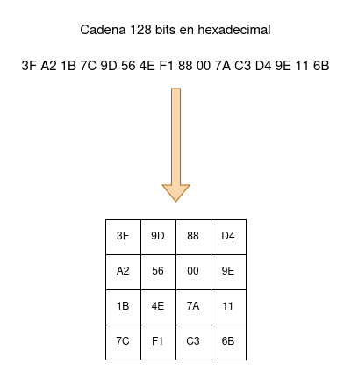
La estructura del algoritmo está formado por un conjunto de rondas, entendiendo por rondas un conjunto de reiteraciones de 4 funciones matemáticas diferentes e invertibles. El algoritmo se basa en aplicar un número de rondas determinado a una información en claro para producir una información cifrada. La información generada por cada función es un resultado intermedio, que se conoce como Estado. El “Estado” se representa como una matriz rectangular de bytes que posee 4 filas y N columnas, siendo el número de columnas en función del tamaño del bloque. En este caso al ser de 128 bits, separados en registros de 32 bits nos da como resultado 4 columnas, N = 128/32 = 4. De esta misma forma se representa la clave, con una matriz de 4 filas y el número de columnas N calculadas según la explicación brindada anteriormente.
Una vez definidos los parámetros iniciales, se traslada byte a byte sobre la matriz de estado según la siguiente secuencia.
Este formato se aplica tanto para el posicionamiento de la información de 128 bits, como de la clave de encriptación que también es de 128 bits. Como se puede observar en la anterior imagen, el posicionamiento de los bytes sigue la regla Column-major para desplazarse a través de la matriz de estado como de la clave. A partir de este punto se realizan las rondas en las siguientes funciones para la encriptación de la información.
- FUNCIONES
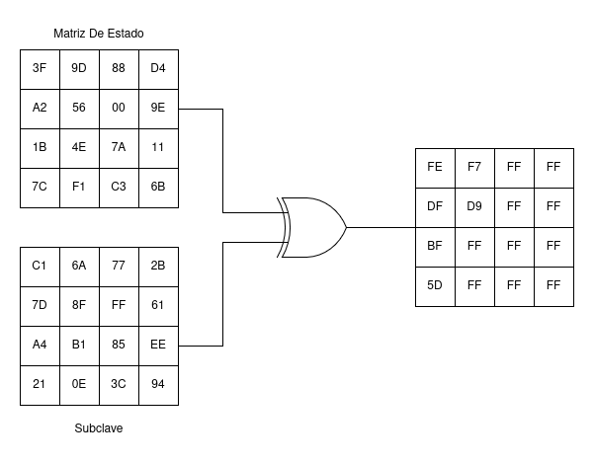
  - AddRoundKey: Esta función consiste en realizar una operación XOR entre la subclave generada y la matriz de estado.
  - ByteSub: Esta función consiste en una sustitución no lineal que se aplica a cada byte de la matriz de estado de forma independiente generando un nuevo byte. Utilizando una tabla de sustitución llamada S-Box. Esta tabla es una constante e invertible dentro del programa.
La sustitución se hace de la siguiente forma, Si el byte a transformar es:
- 0x53 -> Fila 5, Columna 3 -> Valor S-Box = ED.
- 0xAF -> Fila A, Columna F -> Valor S-Box = 79

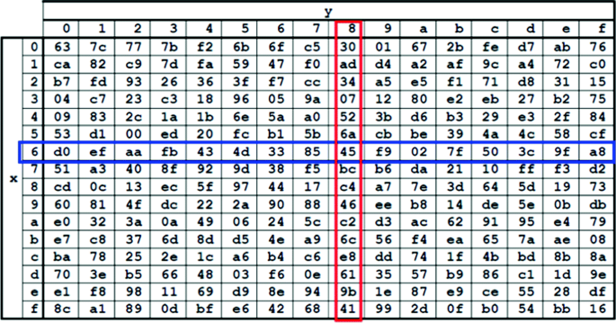
  - ShiftRow: Esta transformación consiste en rotar a la izquierda las filas que conforman la matriz de estado actual.Cada fila se desplaza un numero de posiciones diferente.
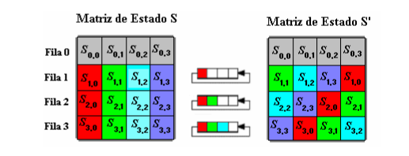
  - MixColumns: La transformación actúa sobre los bytes de una misma columna, de la matriz de estado que tiene a la entrada. En esencia esta función permite una mezcla de los bytes de las columnas. Utilizando la siguiente tabla.
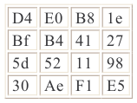
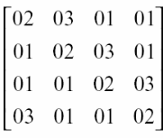
Por ejemplo, para calcular el MixColumn de la primer celda de la siguiente tabla:
Se utilizan las siguientes operaciones:
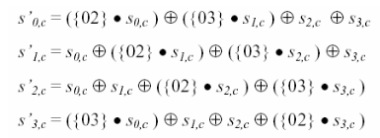
Donde C corresponde a la columna a operar. Entonces manipulando la celda D4, el procedimiento es el siguiente:
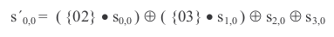
Los puntos representan una multiplicación de los polinomios en el campo de Galois, que es como se tratan en este algoritmo. Sustituyendo los valores restantes, la operación a realizar es:
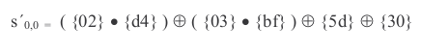
Calculando el resultado:
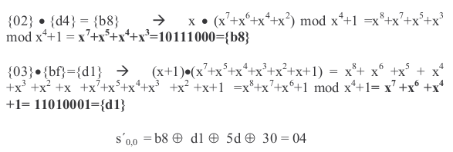
Por lo que el byte D4 se sustituye por el siguiente valor 04 obtenido, y así de forma sucesiva se aplican las operaciones para cada una de las celdas de la matriz de estado.
Dentro de estas funciones se han mencionado subclaves que se utilizan por ronda, por lo que hay una función extra llamada, expansión de clave que consiste en generar subclaves útiles para cada ronda.
La primera subclave es la cadena de 128 bits ingresada como clave de cifrado por el usuario, las siguientes subclaves, en bloques de 16 bytes se calcula, utilizando la siguiente operación:
- Para todo valor de i, que no sea múltiplo de N, las palabras subclaves se calculan como:
  - $W(i)=W(i-N)⊕ W(i - 1)$
    - Donde:
      - i: Índice de palabra a calcular. (Palabra = 4 bytes o 32 bits)
      - N: Número de columnas de la subclave.
- Para todo valor de i, que sea múltiplo de N, las palabras subclaves se calculan como:
  - $W(i)=W(i-N) ⊕ [ByteSub(RotByte[W(i-1)]) ⊕ Rcon(i/n)]$
    - Donde:
      - i: Índice de palabra a calcular. (Palabra = 4 bytes o 32 bits)
      - N: Número de columnas de la subclave.
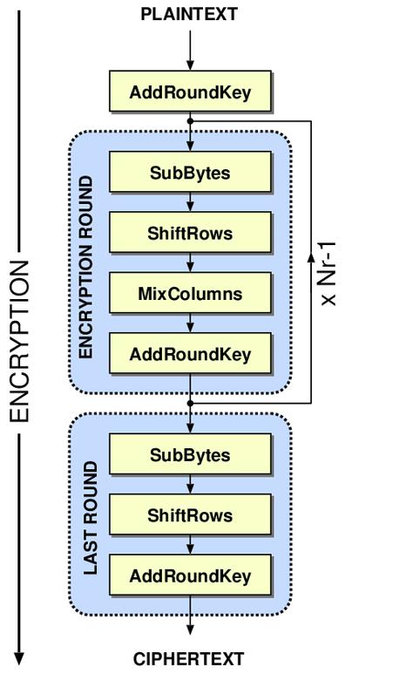
Por cada ronda de encriptación, se debe utilizar una subclave diferente generada.
Al ser un algoritmo de 128 bits, se deberán de realizar 9 rondas iterativas y la última ronda final, lo cual daría un total de 10 rondas a ejecutar para la ejecución del algoritmo.
4.2 Alcance del proyecto
Incluye:
- Desarrollo de un programa de cifrado funcional en lenguaje ensamblador.
- Análisis del algoritmo y comprensión del mismo a bajo nivel.
- Desarrollo de lógica de programación para la traducción del algoritmo al lenguaje de programación.
- Manipulación de estructuras de datos a bajo nivel como matrices y arrays.
- Emulación de arquitecturas ARM en arquitecturas X86
No incluye:
- Integración con alguna otra librería de código.
- Desarrollo de un nuevo algoritmo de cifrado.

4.3 Entregables
Describe los productos concretos que se espera que los estudiantes entreguen al finalizar el proyecto. Pueden ser prototipos, informes técnicos, documentación, etc.
- Programa funcional de la aplicación: Se debe entregar un archivo ejecutable que cumpla con el funcionamiento del algoritmo AES de 128 bits.

- Informe técnico: Un informe de no más de 10 páginas que describa el proceso de desarrollo, los retos encontrados y cómo se resolvieron.

- Informe De Impacto: Un informe de no más de 5 páginas que describa el impacto potencial del proyecto en su contexto de aplicación, como mejoras de eficiencia, reducción de costos, etc.

- Código Fuente: El código completo del proyecto, con una estructura clara y comentada, que refleja las buenas prácticas de programación y uso de control de versiones utilizando la plataforma Github.
5. Metodología
Incremental, debido a que el algoritmo debe seguir una secuencia de funciones para su funcionamiento, se recomienda realizar la integración de funciones de la misma forma. Para desarrollar el programa como una construcción organizada de bloques.

Ejemplo de Incremental:
- Desarrollo Entrada de datos y función KeyExpansion
- Declaración de matrices constantes y desarrollo de función AddRoundKey y SubBytes
- Desarrollo de funciones ShiftRows e integración dentro de la secuencia del algoritmo.
- Desarrollo de función MixColumn e integración dentro de la secuencia del algoritmo
- Funcionamiento del algoritmo, siguiendo cada uno de los pasos detallados anteriormente.
- Preparación de entregables y correcciones finales del ejecutable.

6. Desarrollo de Habilidades Blandas
6.1 Proyectos Individuales
El trabajo individual es clave para que los estudiantes se muestren a sí mismos la capacidad que tienen frente a la resolución de problemas donde es fundamental la aplicación de su lógica de programación. Creando un ciclo de retroalimentación en donde a través de estos retos, entrenan su lógica y se demuestran la capacidad analítica que tienen para llevar a cabo algoritmos complejos.
6.1.1 Comunicación Efectiva
Se realizarán debates en clase en donde los estudiantes puedan exponer sus dudas e inquietudes y aclarar las ideas de cómo llevar a cabo la solución de un problema complejo.
6.1.3 Resolución de Conflictos
A lo largo del proyecto los estudiantes pueden encontrarse a estancamientos mentales, o a la incomprensión de algunos conflictos, por lo que es primordial, que cada estudiante desarrolle su propia metodología para afrontar estos problemas y brindar una solución efectiva.
7. Cronograma
Tipo | Fecha Inicio | Fecha Fin
Asignación de Proyecto | Semana 7 | Semana 7
Elaboración | Semana 7 | Semana 11
Calificación | Semana 12 | Semana 12

8. Rúbrica de Calificación
8.1 Requisitos para optar a la calificación
Antes de la evaluación del proyecto, los estudiantes deben cumplir con los requisitos que se indiquen en esta sección.
Tema | Descripción | Cumple (Si/No)
Cumplimiento de la tecnología establecida | El desarrollo debe haberse realizado en el lenguaje ensamblador ARM64.
Gestión y entregas del proyecto | Se deben haber cumplido con todas las entregas parciales según el cronograma.
Documentación obligatoria | Se debe entregar documentación técnica completa.
Pruebas y funcionalidad mínima | El sistema debe ser funcional y cumplir con al menos los requisitos mínimos. Debe haber evidencia de pruebas realizadas y reporte de resultados.

8.2 Detalle de la Calificación
DESCRIPCIÓN DE PONDERACIÓN | VALOR | OBSERVACIÓN | PUNTEO
Entrada de Datos | 10
Se ingresa correctamente el texto de 128 bits a cifrar | 2.5
Se ingresa correctamente la clave de 128 bits | 2.5
Función AddRoundKey | 10
Operación XOR realizada correctamente | 5
Posicionamiento correcto de los bytes resultantes | 2,5
Impresión de matriz en consola para validación | 2,5
Función ShiftRows | 10
Rotación según el índice de la fila correcto | 7,5
Impresión de matriz en consola para validación | 2,5
Función MixColumn | 20
Operación correcta según la fila a mezclar | 15
Utilización de la matriz de constantes | 2,5
Impresión de matriz en consola para validación | 2,5
Función KeyExpansion | 20
Posicionamiento correcto de la primera subclave útil | 3
Cálculo correcto de cada palabra según su índice | 7
Impresión de subclave generada en consola | 2,5
Utilización de la función RotByte | 2,5
Utilización de la función ByteSub | 2,5
Utilización de la matriz constante RCon | 2,5
Funcionamiento Algoritmo | 20
Ejecución de las rondas completas del algoritmo | 10
Impresión de la cadena cifrada en consola | 5
Impresión del tiempo de ejecución del programa | 5
Documentación Técnica | 5
Informe Tecnico | 2,5
Informe De Impacto | 2,5
Preguntas | 5
Pregunta 1 | 2,5
Pregunta 2 | 2,5
TOTAL | 100
8.3 Valores
En el desarrollo del proyecto, se espera que cada estudiante demuestre honestidad académica y profesionalismo. Por lo tanto, se establecen los siguientes principios:
- Originalidad del Trabajo
  - Cada estudiante o equipo debe desarrollar su propio código y/o documentación, aplicando los conocimientos adquiridos en el curso.

- Prohibición de Copias y Plagio
  - Si se detecta la copia total o parcial del código, documentación o cualquier otro entregable, la calificación será de 0 puntos.
  - Esto incluye la reproducción de código entre compañeros, la reutilización de proyectos de semestres anteriores o el uso de código externo sin la debida referencia.

- Uso Responsable de Recursos Externos
  - El uso de fuentes diversas para una mayor comprensión de conceptos utilizados para el desarrollo del proyecto.

- Revisión y Detección de Plagio
  - Se podrán utilizar herramientas automatizadas y revisiones manuales para identificar similitudes en los proyectos.
  - En caso de sospecha, el estudiante deberá justificar su código y demostrar su desarrollo individual o en equipo. Si este extremo no es comprobable la calificación será de 0 puntos.

8.4 Comentarios Generales
_________________________________________________________________________

_________________________________________________________________________

_________________________________________________________________________

